ورقة توثيق فعالية قسم التربية الإسلامية
«مصحف ابن رشد» الرقمي  مصحف تفاعلي لآيات منهج التلاوة والحفظ لجميع الصفوف  داخل موقع قسم التربية الإسلامية ويُثبَّت كتطبيق على الجوال | 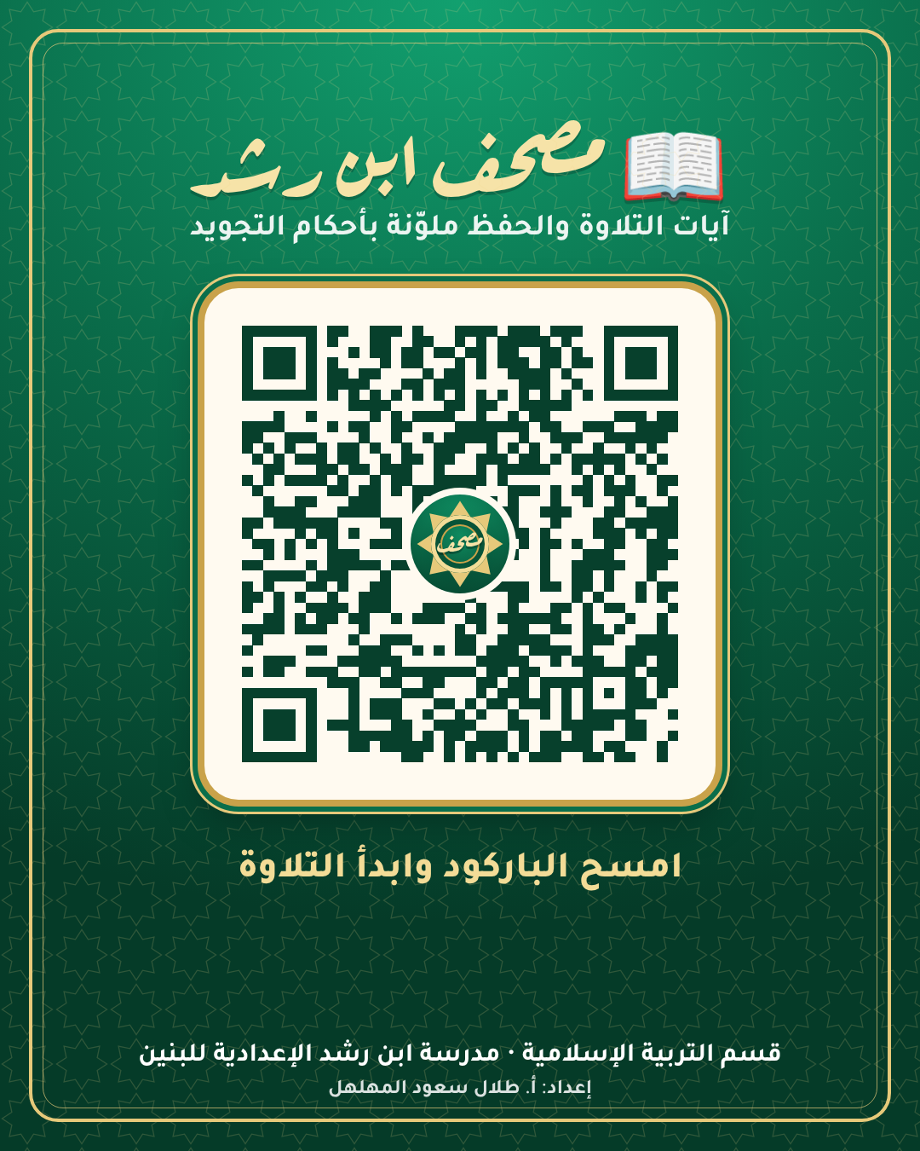  امسح وافتح المصحف
التاريخ: أكتوبر ٢٠٢٦م – الفصل الدراسي الأول | المكان: موقع القسم ← ملف التلاوة ← مصحف ابن رشد
الفئة المستهدفة: طلاب السادس والمرحلة الإعدادية وأولياء الأمور | المحتوى: ٤٠ درس تلاوة و١٤ درس حفظ (٣٩٠ آية)
فكرة المصحف: أ. فلاح طايل شاجرة | الإعداد وفكرة التسميع بالمايك: أ. طلال سعود المهلهل
ملخص الفعالية
أعدّ قسم التربية الإسلامية «مصحف ابن رشد» الرقمي ليجمع آيات منهج التلاوة والحفظ لكل صف في مكان واحد، بنص مجمع الملك فهد ملوّنًا بأحكام التجويد، مع معاني الكلمات والتفسير الميسر. يسمّع الطالب حفظه بالمايك فتظهر الآيات كلما قرأ صحيحًا ويتوقف عند الخطأ، وضُبط التسميع على تلاوة الشيخ مشاري العفاسي لكل آيات الدروس. ويرسل الطالب تلاوته لمعلمه من المصحف نفسه، فتصل مرتبة حسب الصف والشعبة والدرس في Drive القسم مع سجل للمتابعة. والمصحف داخل موقع القسم، ويعمل بدون إنترنت، ورافقه فيديو ترويجي وإعلان لطريقة تثبيته.
مزايا المصحف
الميزة | الوصف
التجويد والمعاني | كل حكم بلون مع شرحه، ومعنى الكلمة والتفسير الميسر بلمسة
وضع الحفظ | إخفاء الآيات وكشفها كلمة كلمة، مع التكرار
التسميع بالمايك | يتابع قراءة الطالب ويتوقف عند الخطأ، ويعلّم ما لم يتّضح
إرسال التلاوة | يسجّل الطالب تلاوة الدرس ويرسلها لمعلمه مباشرة
تطبيق بدون إنترنت | يُثبَّت على الجوال، ويعمل بعد أول فتح بدون إنترنت
أهداف الفعالية
◆ تيسير تلاوة آيات المنهج وحفظها بالشكل الصحيح في البيت والمدرسة.
◆ تطبيق أحكام التجويد عمليًا بالألوان والأمثلة من آيات الدرس.
◆ تعزيز التعلّم الذاتي بالتسميع الفوري وتصحيح الخطأ في وقته.
◆ تمكين المعلم من متابعة تلاوة طلابه عن بُعد بتسجيلات منظمة.
◆ توظيف التقنية في خدمة القرآن الكريم وإشراك أولياء الأمور.
التوثيق المصوّر | توثيق مصحف ابن رشد الرقمي
أكتوبر ٢٠٢٦م • مصحف ابن رشد داخل موقع قسم التربية الإسلامية
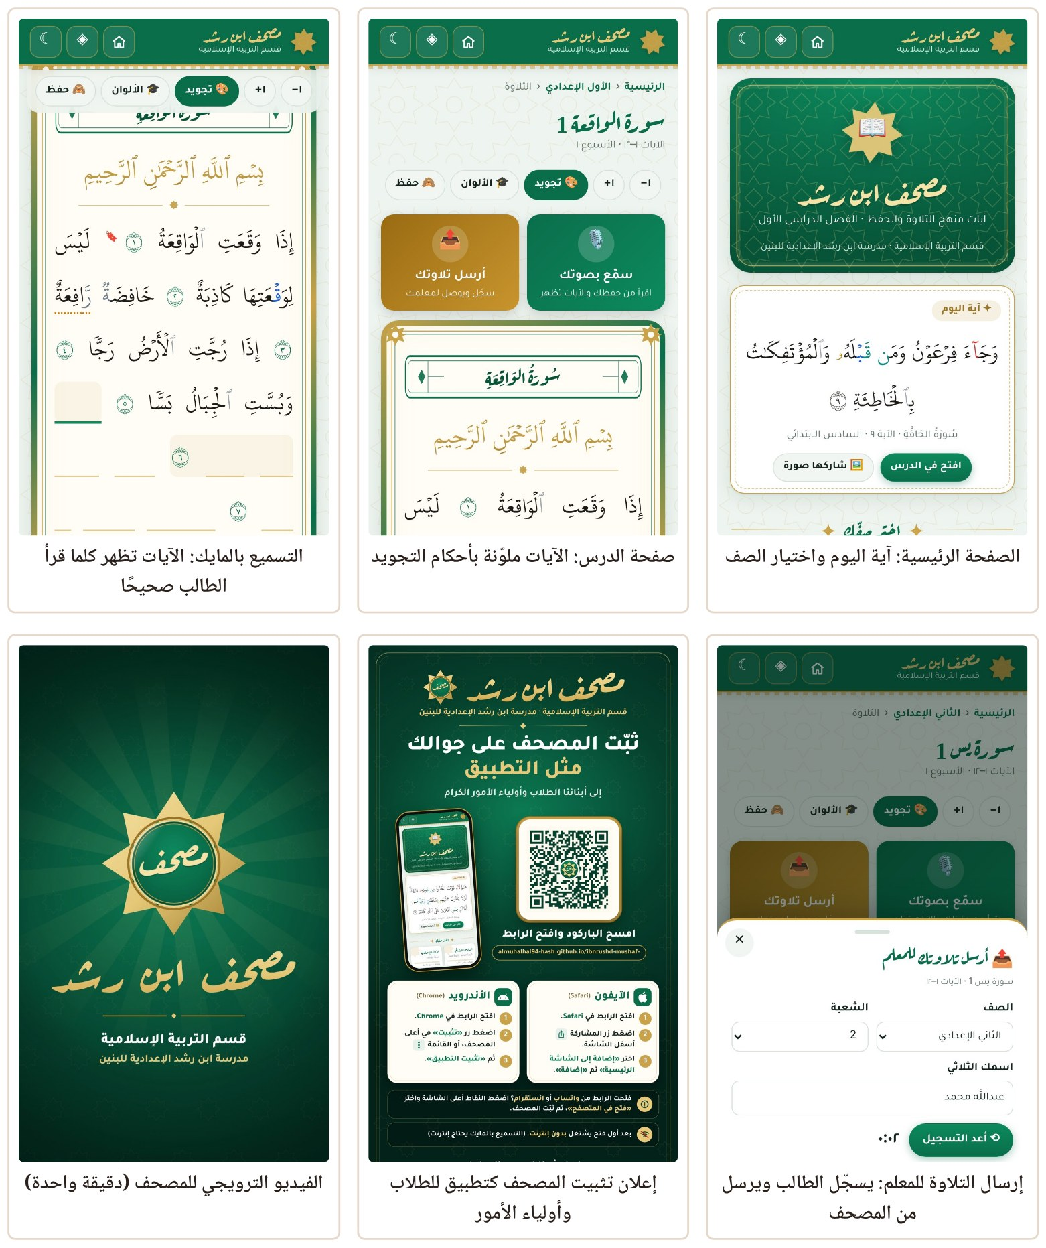
شكرٌ وتقدير: يشكر قسم التربية الإسلامية الأستاذ فلاح طايل شاجرة على فكرة المصحف، جزاه الله خيرًا وجعله في ميزان حسناته.

